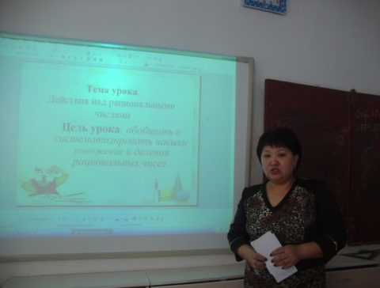
г.Семей, ВКО
КГУ «СОШ №32»
учитель математики
Сабырбаева Айнагуль Жаслановна

Тема урока: «Действия над рациональными числами»
Тип урока: комбинированный.
Цель урока:
Образовательная: отработка навыков умножения и деления рациональных чисел.
Развивающая: развитие математической культуры речи учащихся, алгоритмического мышления, активизация познавательного интереса к предмету.
Воспитательная: воспитание трудолюбия, логического мышления, умения слушать друг друга при ответах.
Форма проведения: фронтальная, индивидуальная.
Ход урока:
- Организационный момент (проверка подготовленности к уроку)
- Проверка домашнего задания (консультанты докладывают о выполнении домашнего задания)
- Повторение пройденного материала (устно)
Сформулировать правило умножения двух чисел с разными знаками
Сформулировать правило умножения двух чисел с одинаковыми знаками
В каком случае произведение нескольких чисел равно нулю?
В каком случае произведение равно заданному числу?
В каком случае произведение будет положительным?
В каком случае произведение будет отрицательным?
Сформулировать правило деления двух чисел с разными знаками
Сформулировать правило деления двух чисел с одинаковыми знаками
Сформулировать правило сложения чисел с разными знаками
Сформулировать правило сложения двух отрицательных чисел
Сформулировать правило вычитания
Сформулировать правило знаков

- Устный счет
-10/(-5) 0/(-2) 24/(-3) -3*(-18)
27*(-2) -2*(-15) -0,8*6 -99*0,1
(-3)³ 9*(-7) -42/3 -30*(-2)
72/(-3) -15*4 -27*0 2*(-35)
45/(-15) -5/0 -3*1,6 (-5)²
- Работа с учебником. Страница - 167 № 664 №665
-8*(-4)-15 3,9/(-1,3)+6
17+(-8)*(-3) 9+5,6*(-0,5)
9*(-2)-7 4,3+8/(-1,6)
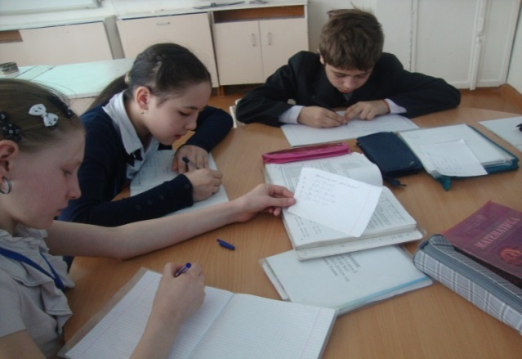
- Работа в группах.
Выполните действия:
-6,3*(7-11)
9,9*(3-5)
(9-17)/(8-12)
-60*(-0,3)/(-9)
(32-40)-3,5
Решите уравнения:
9-8х+5х=18
-8,9*(-х)=11,57

7) физкултьминутка

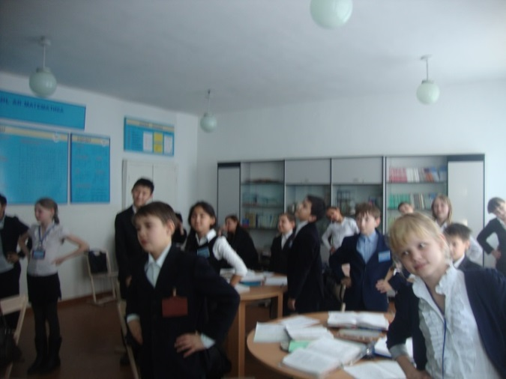
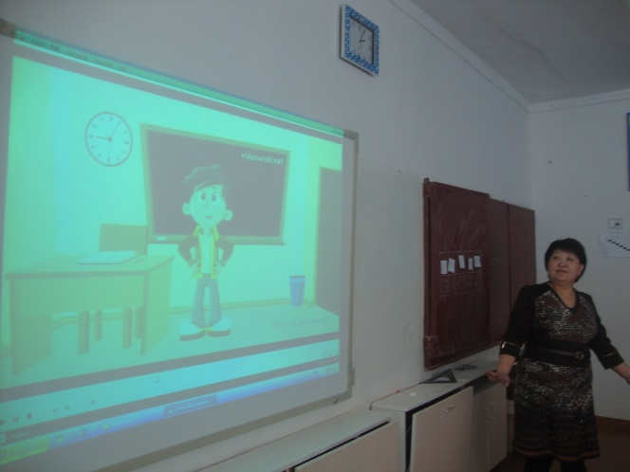

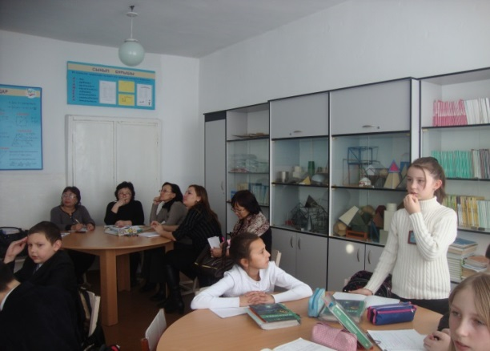
8) устно:
Какой знак произведения?
-15*1,67
7*(-8,9)
-3*(-0,6)
-98*0,8
-2,6*(-5,9)

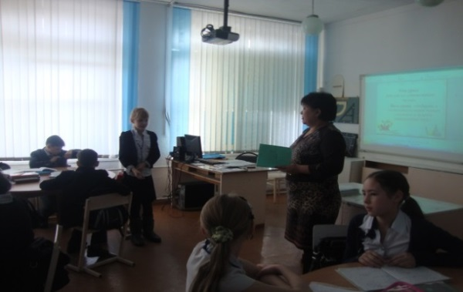
Выполните умножение:
(-3)*8
12*(-2)
(-5)*6
(-4)*(-5)
(-142)*(-1)
(-209)*0

9) Решите уравнения № 675 (1)
-12,7*(х-3,5)=0
Дом. задание: §13-17 повторить, решить №664, 665 .

